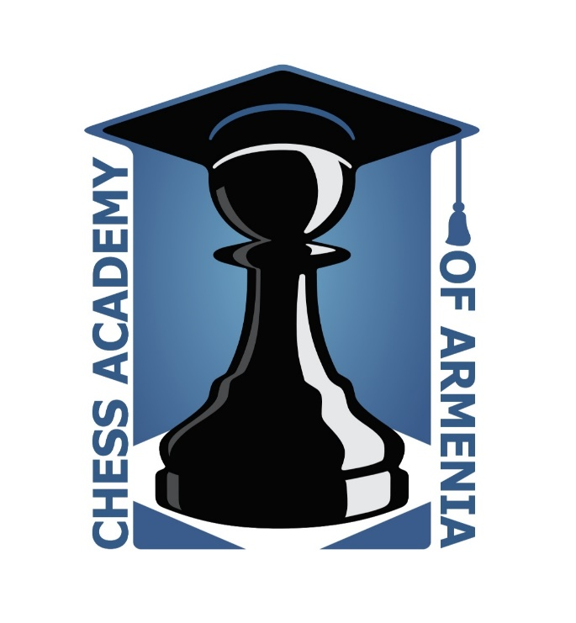

ՎԵՐԱՊԱՏՐԱՍՏՎՈՂ ՈՒՍՈՒՑՉԻ ՀԵՏԱԶՈՏԱԿԱՆ ԱՇԽԱՏԱՆՔ

ԹԵՄԱ՝ «ՍՈՎՈՐՈՂՆԵՐԻ ՄԵՋ ԻՆՔՆՈՒՐՈՒՅՆՈՒԹՅՈՒՆ, ՆԱԽԱՁԵՌՆՈՒԹՅՈՒՆ ԵՎ ՍՏԵՂԾԱԳՈՐԾԱԿԱՆ ՈՒՆԱԿՈՒԹՅՈՒՆՆԵՐԻ ԶԱՐԳԱՑՈՒՄԸ ԱՌԱՐԿԱՅԻ ԴԱՍԱՎԱՆԴՄԱՆ ԸՆԹԱՑՔՈՒՄ»

ԿԱՏԱՐՈՂ՝ ՍԵՐԻՆԵ ՆԻՈՂՈՍՅԱՆ
ԴՊՐՈՑ՝ ԱՐԱՐԱՏԻ ՄԱՐԶԻ ՄՐԳԱՎԵՏԻ ՄԻՋՆԱԿԱՐԳ
ԱՌԱՐԿԱ՝ ՇԱԽՄԱՏ
ԿԱԶՄԱԿԵՐՊՈՒԹՅՈՒՆ՝ ՀԱՅԱՍՏԱՆԻ ՇԱԽՄԱՏԻ ԱԿԱԴԵՄԻԱ

ԵՐԵՎԱՆ 2022

ԲՈՎԱՆԴԱԿՈՒԹՅՈՒՆ

- ՀԵՏԱԶՈՏՈՒԹՅԱՆ ՀԻՄՆԱԽՆԴՐԻ ՀԻՄՆԱՎՈՐՈՒՄ․․․․․․․․․․․․․․․․
- ՀԵՏԱԶՈՏՈՒԹՅԱՆ ՆՊԱՏԱԿԸ ԵՎ ՀԵՏԱԶՈՏԱԿԱՆ ՀԱՐՑԵՐ․․․․․
- ԳՐԱԿԱՆՈՒԹՅԱՆ ՎԵՐԼՈՒԾՈՒԹՅՈՒՆ․․․․․․․․․․․․․․․․․․․․․․․․․․․․․․․․․․․
- ՀԵՏԱԶՈՏՈՒԹՅԱՆ ՄԵԹՈԴՆԵՐԸ․․․․․․․․․․․․․․․․․․․․․․․․․․․․․․․․․․․․․․․․․․
- ՓՈՐՁՆԱԿԱՆ ՀԵՏԱԶՈՏՈՒԹՅՈՒՆ․․․․․․․․․․․․․․․․․․․․․․․․․․․․․․․․․․․․․․․․․
- ԵԶՐԱԿԱՑՈՒԹՅՈՒՆ․․․․․․․․․․․․․․․․․․․․․․․․․․․․․․․․․․․․․․․․․․․․․․․․․․․․․․․․․․․․․
- ՀԱՎԵԼՎԱԾՆԵՐ ԵՎ ԳՐԱԿԱՆՈՒԹՅՈՒՆ․․․․․․․․․․․․․․․․․․․․․․․․․․․․․․․․․

1․ՀԵՏԱԶՈՏՈՒԹՅԱՆ ՀԻՄՆԱԽՆԴՐԻ ՀԻՄՆԱՎՈՐՈՒՄ
Շախմատը 2011 թվականաից դասավանդվում է ՀՀ հանրակրթական դպրոցի 2-4 դասարաններում, սակայն առ այսօր տարբեր մակարդակներում քննարկվում է այն հարցը, թե շախմատն ինչպես է ազդում սովորողների ինտելեկտուալ զարգացման վրա և ընդհանուր առմամբ ինչպիսի գործառույթներ է կատարում հանրակրթության ոլորտում, որոնցով տարբերվում է այլ առարկաների դասավանդման վերջնարդյունքներից։ Խնդիրը ﬔկ այլ ձևակերպմամբ հանգում է հետևյալին, պարզել, թե շախմատն իր ճանաչողական ներուժով որքանով է համադրելի կրտսեր դասարաններում դասավանդվող այլ առարկաների վերջնարդյունքների հետ և ինչպիսի բացառիկ դերակատարում ունի կրտսեր դպրոցականի ուսուﬓական գործունեության ﬔջ:
2․ ՀԵՏԱԶՈՏՈՒԹՅԱՆ ՆՊԱՏԱԿԸ ԵՎ ՀԵՏԱԶՈՏԱԿԱՆ ՀԱՐՑԵՐ
Բացահայտել սովորողների մեջ ինքնուրույնությունը, նախաձեռնությունը եվ ստեղծագործական ունակությունները։
Հարց 1․Բացահայտել սովորողների մոտ ինքնուրույն աշխատանք կատարելու աստիճանը։
Հարց 2․ Բացահայտել սովորողների մոտ նախաձեռնության կարողության աստիճանը։
Հարց 3․ Բացահայտել սովորողների մոտ ստեղծագործական կարողությունների աստիճանը։

ՇԱԽՄԱՏԻ ՈՒՍՈՒՑՈՒՄՆ ՈՒՆԻ ՆԱԵՎ ԻՐ ՈՒՍՈՒՄՆԱԿԱՆ ՆՊԱՏԱԿՆԵՐԸ՝
- ձևավորել և զարգացնել աշակերտի մտավոր կարողությունները,
- ձևավորել և զարգացնել աշակերտների ինքնակազմակերպման և ինքնուրույն գործունեության կարողություններն ու հմտությունները,
- զարգացնել աշակերտի ուշադրությունը, երևակայությունը, կամքի ուժը, աշխատասիրությունը, նպատակասլացությունը, համբերությունը,
- զարգացնել աշակերտի հիշողությունը,
- բացահայտել շախմատային օժտվածությամբ երեխաների:[1]

3․ԳՐԱԿԱՆՈՒԹՅԱՆ ՎԵՐԼՈՒԾՈՒԹՅՈՒՆ
«Շախմատ» առարկայի ուսուցումը տարրական դպրոցում ունի կրթական մեծ ներուժ, որը պայմանավորված է հետևյալ առանձնահատկություններով.
- շախմատը նպաստում է սովորողների տրամաբանական մտածողության զարգացմանը,
- շախմատում զարգացվում և կատարելագործվում են սովորողի երևակայությունը, վերլուծական կարողությունները` դրանով իսկ նպաստելով ուսումնական մյուս առարկաների արդյունավետ ուսումնասիրմանը,
- շախմատում դրսևորվում է նպատակին հասնելու համար հետևողական և քրտնաջան աշխատանքի անհրաժեշտությունը, որը նպաստում է աշակերտի հոգևոր աշխարհի ձևավորմանը,
- շախմատը, պարունակելով գիտության, արվեստի և սպորտի տարրեր, աշակերտի մեջ զարգացնում է ինքնուրույն աշխատանքի միջոցով հաջողությունների հասնելու կարողություններ:[1]
Հիմք ընդունելով, որ շախմատ ուսումնական առարկան նպաստում է սովորողների ինտելեկտի զարգացմանը՝ առավելապես կարևորում ենք շախմատի դերը մտածողության ձևավորման գործընթացում: «Շախմատ» ուսումնական առարկան զարգացնում է կոնվերգենտ ու դիվերգենտ մտածողության ձևերը։ Այն հնարավորություն է տալիս մտածել մի քանի հնարավոր քայլերի մասին, գնահատել դրանք և ընտրել լավագույնը։ Շախմատը զարգացնում է մտածողության ֆոկուսային (կենտրոնացած) և դիֆուզ (ցրված) մտածողության ձևերը։ Այն հնարավորություն է տալիս որոշ ժամանակ կենտրոնանալ խաղի վրա, ապա մրցակցի քայլի ժամանակ անցնել դիֆուզ մտածողության։ Մտածողության երկու եղանակների այս հերթագայումը համարվում է կարևոր` ուղեղի արդյունավետ աշխատանքի համար։«Շախմատ» առարկան նպաստում է սովորողների մոտ վերլուծական և քննադատական, ստեղծագործական և այլընտրանքային մտածողության ձևերի զարգացմանը, կանխատեսելու կարողության, իրավիճակների ընթացքի վրա ազդելու ունակության ձևավորմանն ու զարգացմանը, երևակայության և ստեղծագործականութան միջոցով` սովորելու կարողության խթանմանն ու կրթության արժևորմանը: «Շախմատ» ուսումնական առարկայի յուրացման ընթացքում զարգանում են սովորողների մտավոր գործողությունների ներքին պլանավորման, բարդ իրավիճակներում որոշումների ընդունման, ինքնավերլուծության կարողությունները, կամածին ուշադրությունը և հուզական ինտելեկտը, ինչպես նաև վարքի ինքնակազմակերպումը, կարգապահությունը և պատասխանատվությունը։
Սպորտի տեսանկյունից շախմատը զարգացնում է սովորողի կամային որակները, մինչև վերջ պայքարելու, օբյեկտիվ լինելու, ճիշտ գնահատելու, ինչպես նաև արժանապատիվ պարտվելու կարողություններ:
Արվեստի առումով շախմատը զարգացնում է աշակերտի ճաշակը, գեղեցիկը ընկալելու և գնահատելու կարողություններ: «Շախմատ» առարկայի դասավանդման հիմանական սկզբունքները շախմատային կրթության հասանելիության ապահովում, առարկայի ուսուցմանը սովորողների ակտիվ մասնակցություն, առարկայի ուսուցման գործնական ուղղվածությունը: [2]
Ինչպես նշել է աշխարհի 14-րդ չեմպիոն Վլադիմիր Կրամնիկը՝ «Երեխայի համար շախմատը կարևոր է ոչ միայն ընդհանուր զարգացվածության, քննադատական մտածողության կամ մաթեմատիակական ընդունակություններ ձևավորելու, այլև կենտրոնացման, պատասխանատվության զգացումի, պարտվել կարողանալու տեսանկյունից»։[3]
Վ․Ա․Սուխոմլինսկին նշում է, որ շախմատը հսկայական դաստիարակչական նշանակություն ունի, այն աշակերտին սովորեցնում է յուրաքանչյուր քայլը կշռադատել, վերլուծել սեփական դիրքը, երևակայել։ Մարդիկ, ովքեր մանկությունից սովորում են իրենց քայլերը կշռադատել, հետագայում այդ սովորությունը տեղափոխում են նաև այլ գործերի վրա։[4․125 էջ]
Շախմատը դրական է ներգործում սովորողի հոգեկան գործընթացների կատաարելագործման վրա, այն նպաստում է սովորողի իմացական գործընթացների՝ հիշողության, ընկալման, ուշադրության, մտածողության, երևակայության զարգացմանը, հուզակամային գործընթացների՝ հույզերի, բարոյական որակների, կամքի ուժի, ինքնատիրապետման, համառության, տոկունության ձևավորմանը, անձնային որակների՝ ինքնավստահության, ինքնահաստատման, պատասխանատվության, ժամանակի պլանավորման զարգացմանը։[4․136 էջ]
Շախմատային խաղը սովորողի համար պրակտիկ գործունություն է, որն անհրաժեշտ է դպրոցական տեսական դասընթացների առատության մեջ։
Դասավանդելով «Շախմատ» առարկան հանդիպել եմ բազմաթիվ խնդիրների, թէ աշակերտների հետ, թէ ծնողների, կապված ծրագրի բարդության, անհասկանալի բառերի, ծնողների չիմացության և այլ բարդույթների։ Չնայած նրան, որ տարեց-տարի կատարելագործվում են և գրքերը, և տետրերը, դժգոհությունները դեռ լսելի են։ Ինքս կցանկանայի որ խնդիրները լինեն ավելի հեշտ, քանի-որ կրտսեր տարիքի սովորողների համար մի քիչ բարդ են։ Բայց այն հանգամանքը, որ սովորողները մեծ ոգևորությամբ են մասնակցում «Շախմատի» դասերին դա ակնհայտ է։

ՀԵՏԱԶՈՏՈՒԹՅԱՆ ՄԵԹՈԴՆԵՐԸ
Հետազոտությունն անցկացնելու համար օգտագործվել են հետևյալ մեթոդները՝ անհատական աշխատանք, մտագրոհ, խճանկար։
ՓՈՐՁՆԱԿԱՆ ՀԵՏԱԶՈՏՈՒԹՅՈՒՆ
Հետազոտությունն իրականացվել է Մրգավետի միջն․ դպրոցի IIIա դասարանում։ Հետազոտության նպատակը եղել է սովորողների մոտ ինքնուրույնության, ստեղծագործական և նախաձեռնության ունակությունների բացահայտումը։
1․Սովորողներին հանձնարարվել է ինքնուրույն աշխատանք,տրվել է երկքայլանի մատային դիրք, և 10 րոպե ժամանակ, հրահանգ են ստացել նաև հարցեր չտալ, չմոտենալ ուսուցչին։ Սովորողների թիվը եղել է 16-ը։ Սովորողներից միայն 10 են կարողացել կատարել որոշակի քայլեր, որոնցից միայն 2 են եղել ճիշտ։ Նույն խնդիրը հանձնարարվել է 2 շաբաթ անց, ստորև ներկայացնում եմ աշխատանքներից մի մասը, քանի-որ ունեցել ենք բացականեր։ Արդյունքները եղել են հետևյալը՝
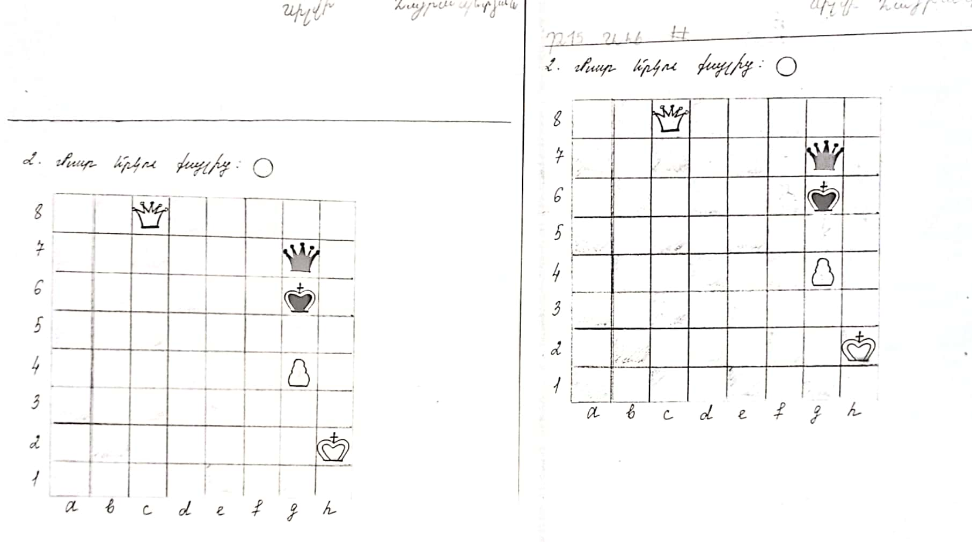
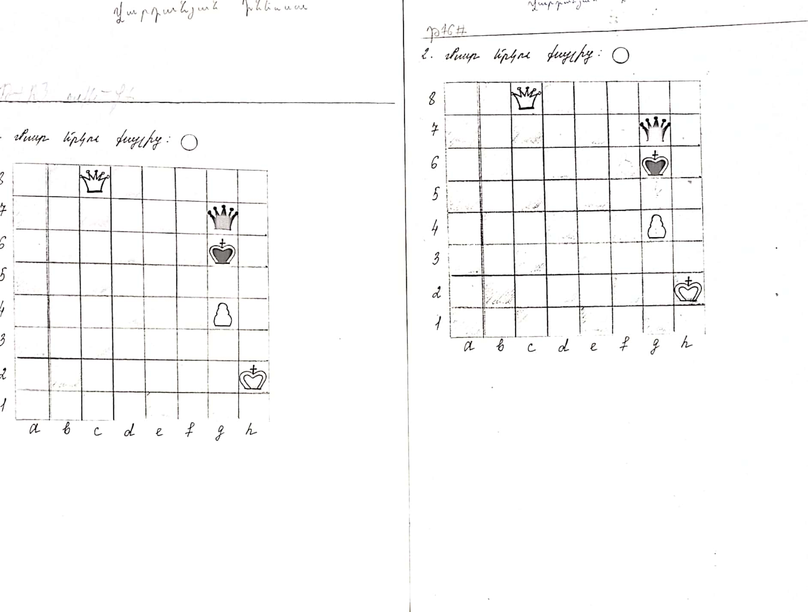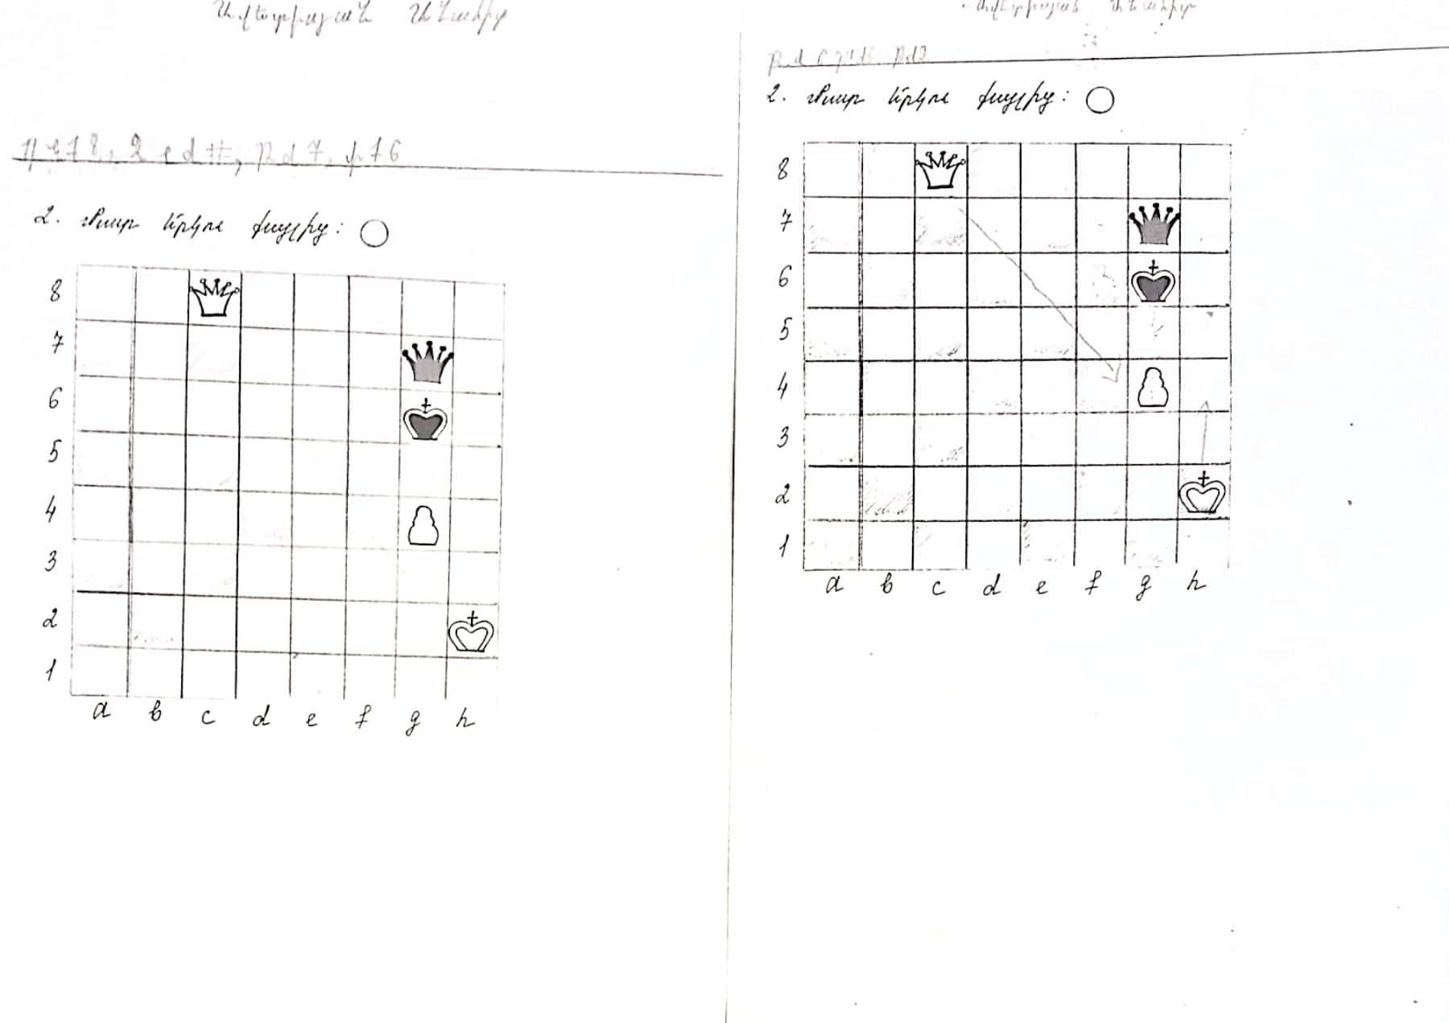
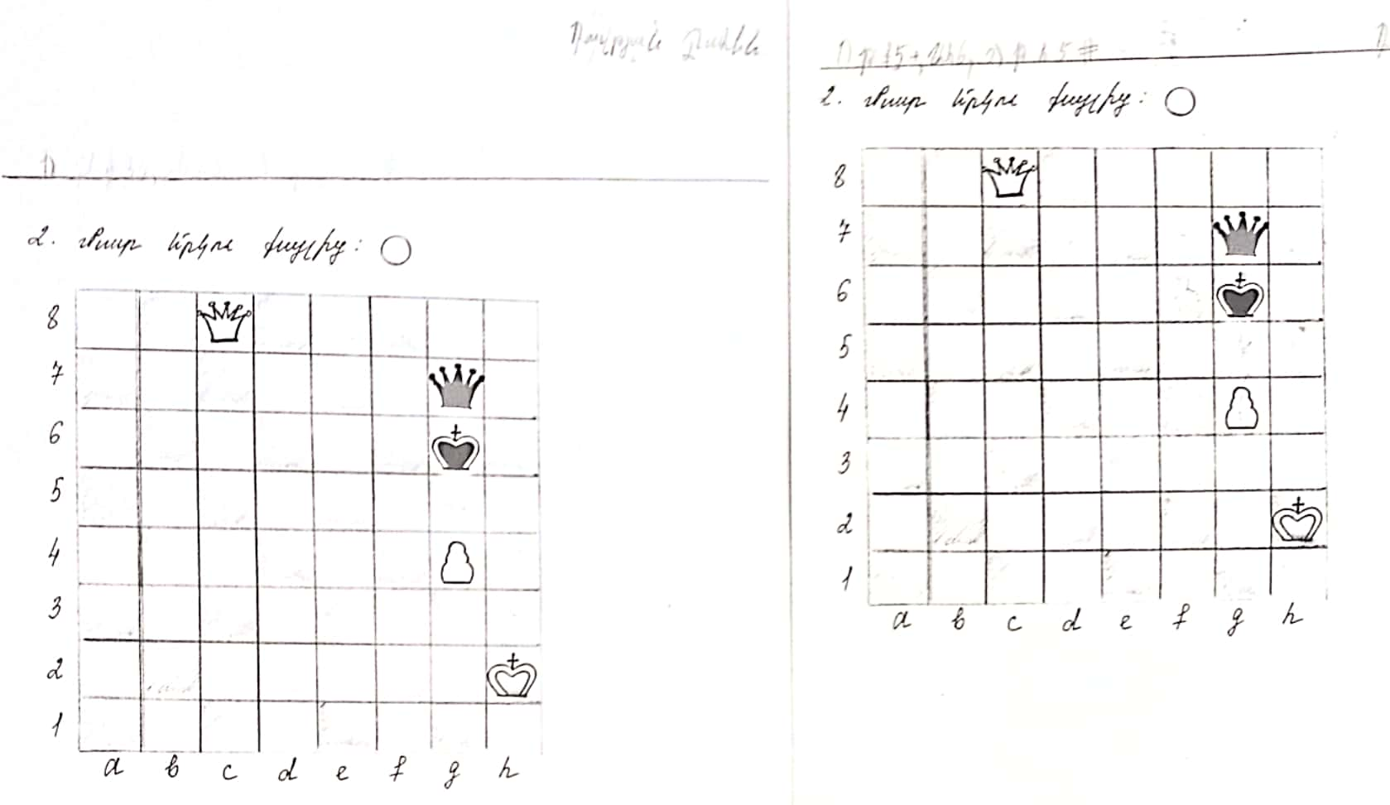

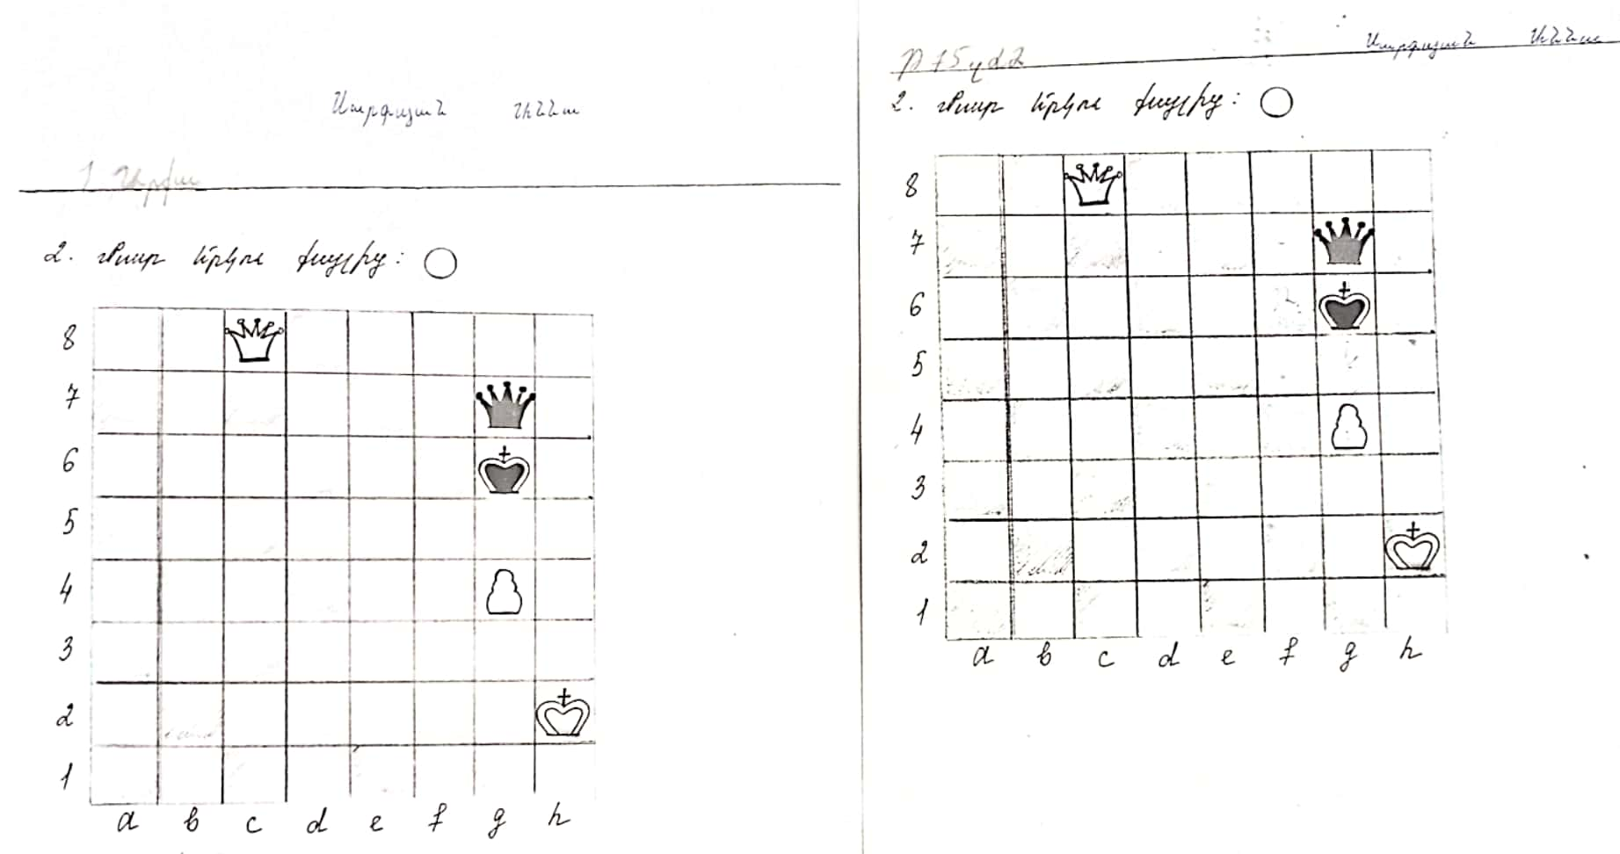
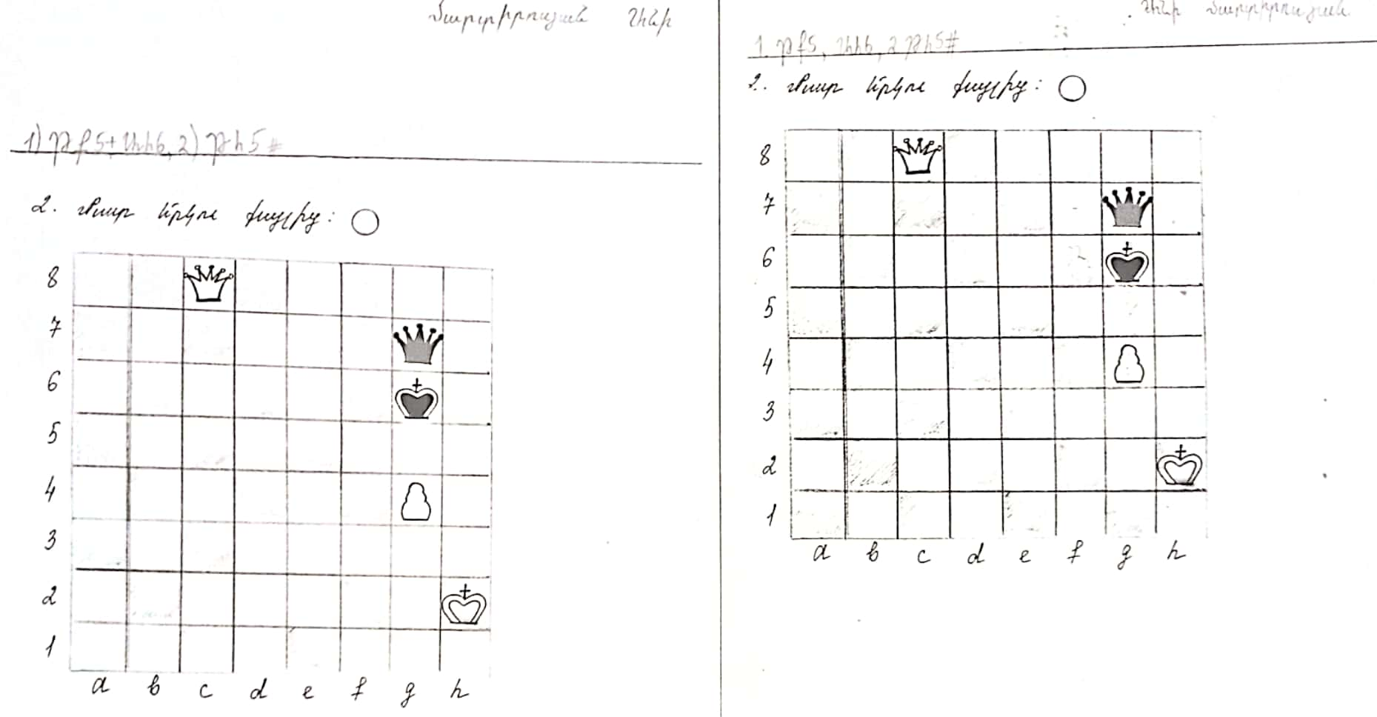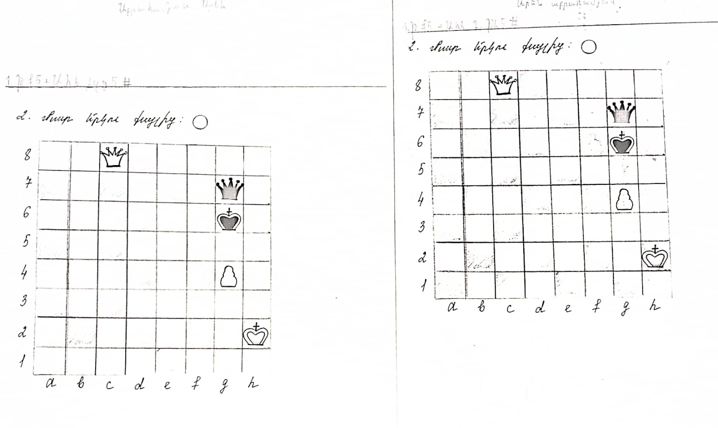
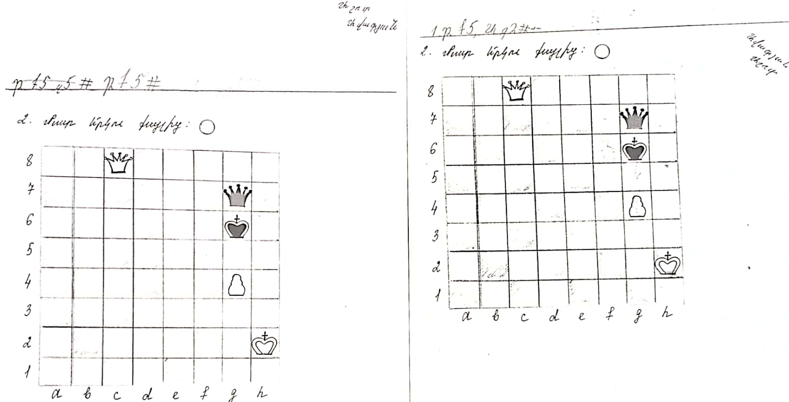
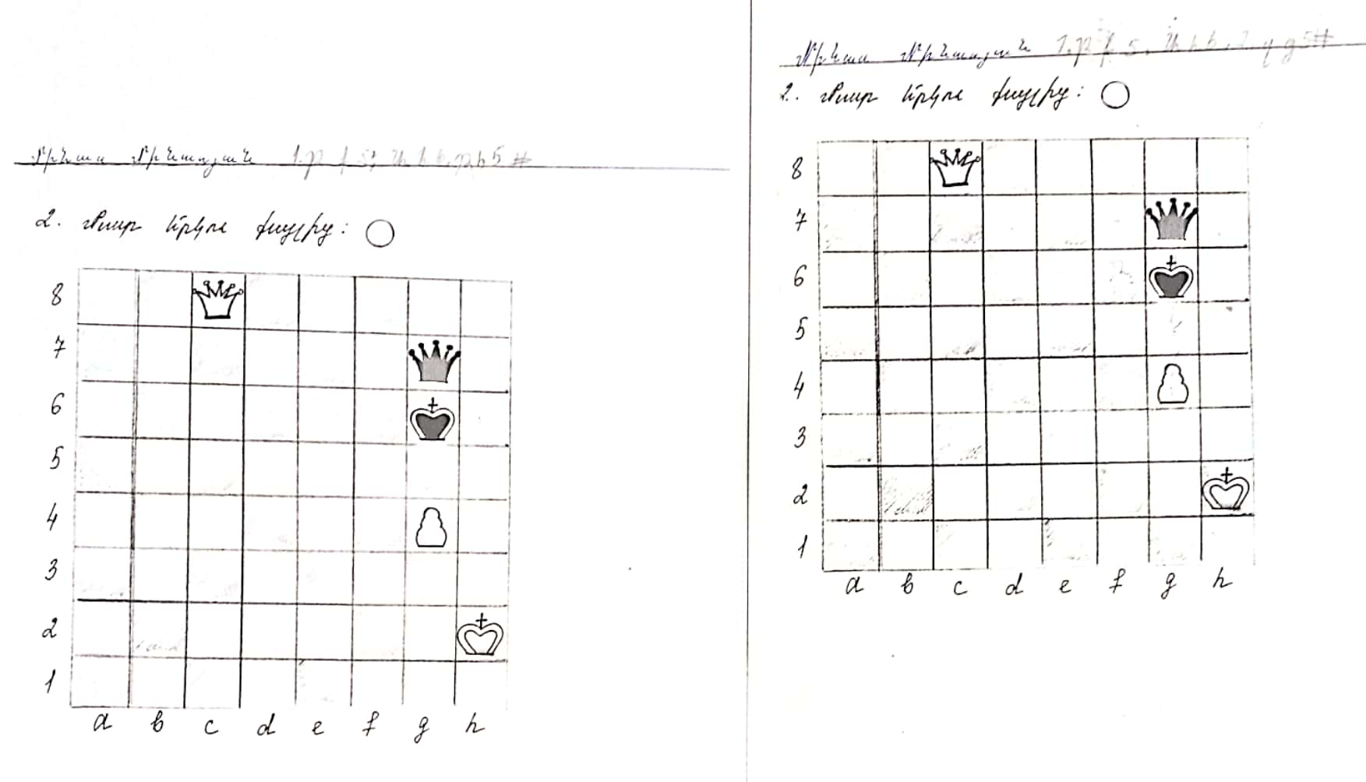
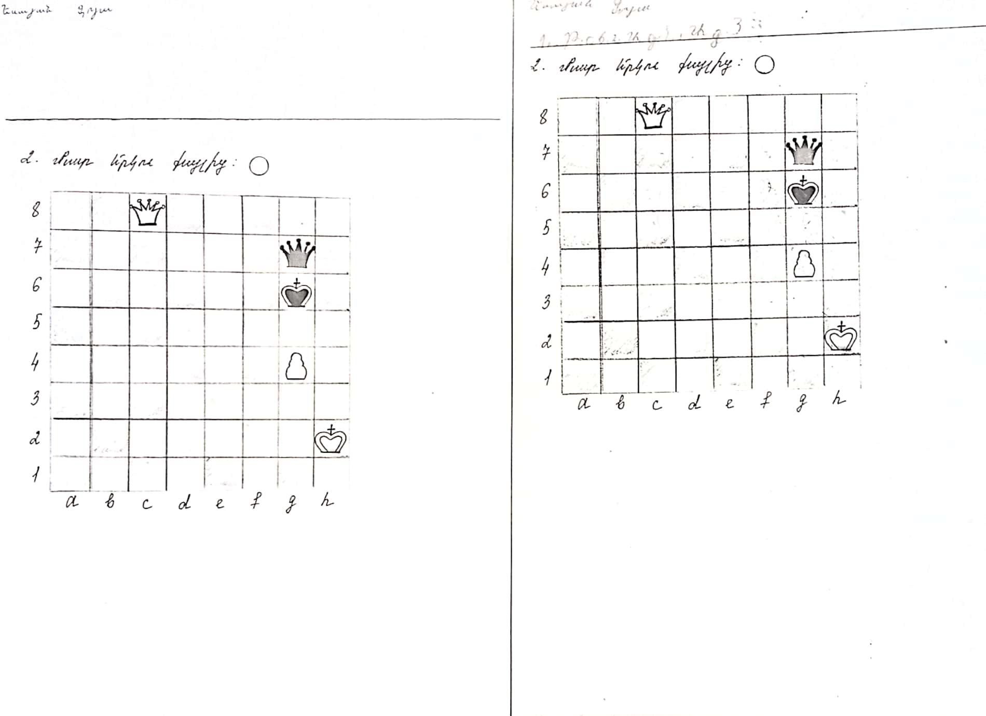

Վերլուծության արդյունքում եկանք այն եզրակացության, որ ցանակալի է յուրաքանչյուր դասի ընթացքում կատարել նմանատիպ առաջադրանքներ, որպեսզի սովորողները ավելի լավ տիրապետեն ինքնուրույնությանը և կարողանան տիրապետել իրենց ապրումներն ու հույզերը։
2․ Սովորողներին «Խճանկար» մեթոդի միջոցով հանձնարարվել է 2-րդ և 3-րդ դասարանի անցած նյութի վերաբերյալ կազմել խաչբառ։ Աշխատանքը շատ ոգևորիչ էր, և սովորողները մեծ ոգևորությամբ մասնակցում էին այդ գործընթացին։
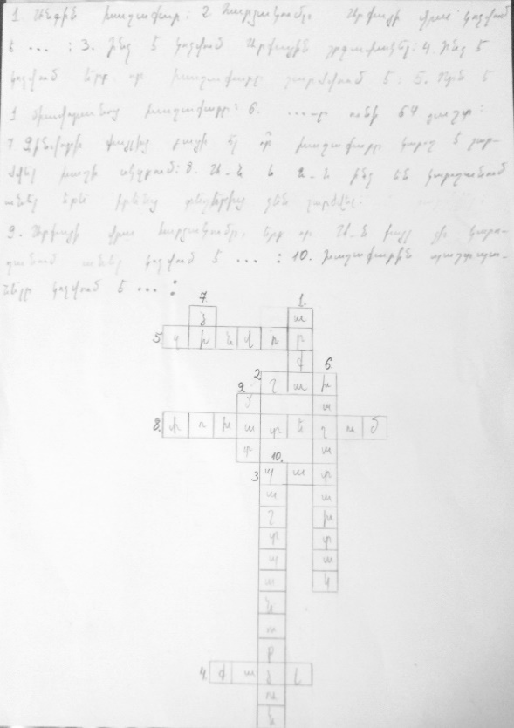
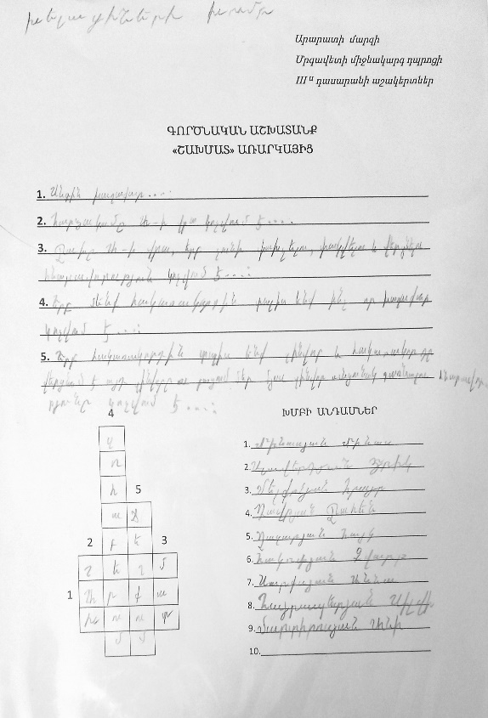
Վերլուծելով իրավիճակը, ես գտնում եմ, որ խմբային աշխատանքը դրական է ազդում սովորողի վրա, նա ձեռք է բերում պատասխանատվություն, պարտականություն և համագործակցություն թիմի նկատմամբ։ Յուրաքանչյուրը ուներ իր դերը։ Սովորողները վերհիշեցին բոլոր այն թեմաները, որոնք ուսումնասիրել էին 2-րդ դասարանում։
3․Անցնելով «Խեղդուկ մատ» թեման սովորողներին առաջարկվեց խմբային աշխատանք կատարել բաժանվելով թիմերի, ինքնուրույն մտածել են թիմի անունները և ստեղծել մատային դիրքեր։
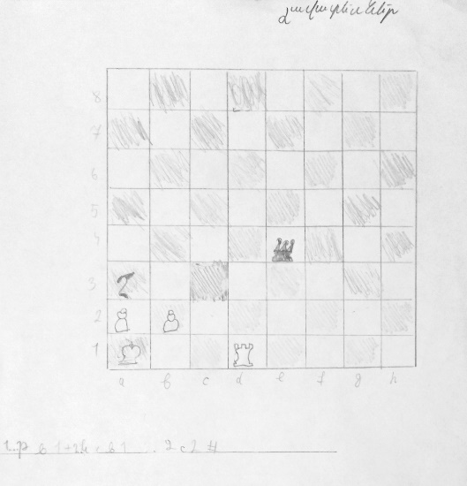
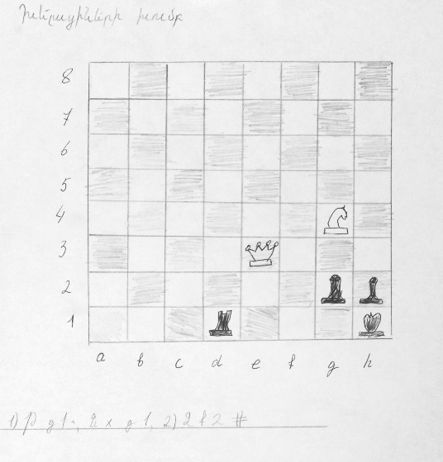
Վերլուծելով կատարած առաջադրանքը, պարզ է դառնում, որ սովորողները թիմային աշխատանքն ավելի լավ են կատարում՝ համագործակցելով միմյանց հետ, կարողանում են նկարել և ստեղծել մատային դիրքեր։

ՀԱՎԵԼԱՎԱԾՆԵՐ ԵՎ ԳՐԱԿԱՆՈՒԹՅՈՒՆ
1․http://cis.chessacademy.am/static/article/31?lang=am
2․http://escs.am/files/files/2020-07-17/63e9d01b824a4a88d00cdd1178fa677e.pdf
3․https://aspu.am/hy/content/shakhmaty_krtutyan_hamakargi_sharzhich_uzhn_e/#sthash.WLiSfbeh.dpbs
4․ file:///C:/Users/ando_/Downloads/shaxmati-dasavandman-nergorcutyuny.pdf

http://cis.chessacademy.am/static/article/31?lang=am
2 http://escs.am/files/files/2020-07-17/63e9d01b824a4a88d00cdd1178fa677e.pdf ³ https://aspu.am/hy/content/shakhmaty_krtutyan_hamakargi_sharzhich_uzhn_e/#sthash.WLiSfbeh.dpbs 4 file:///C:/Users/ando_/Downloads/shaxmati-dasavandman-nergorcutyuny.pdf

